Привязка файлов к записям для скачивания
Данный механизм позволяет прикрепить к ЭПМЗ файл, который будет доступен для скачивания и взаимодействия

Расположение механизма
Механизм доступен системному администратоу в разделе «Настройка»→«Настройка форм и шаблонов»→«Файлы для скачивания»
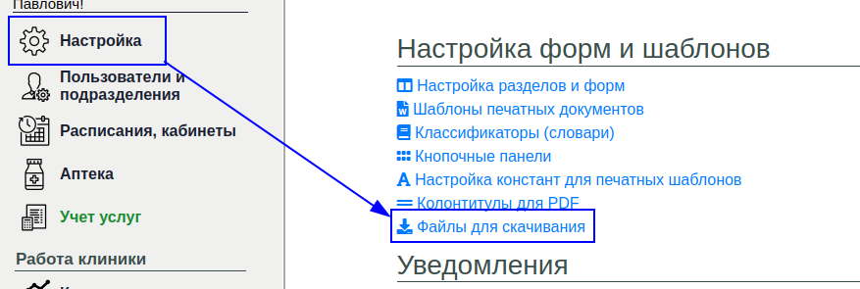

Общий вид на спискок файлов
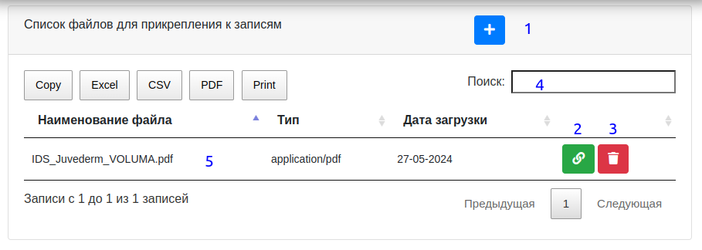
Описание
- Кнопка для добавления нового файла
- Кнопка для привязки файла к записи
- Удаление файла
- Поиск по файлам в списке
- Имя файла и его тип

Добавление файла
Нажмите на кнопку «Добавить файл»
Появиться всплывающее окно с полем для перетаскивания фалов.
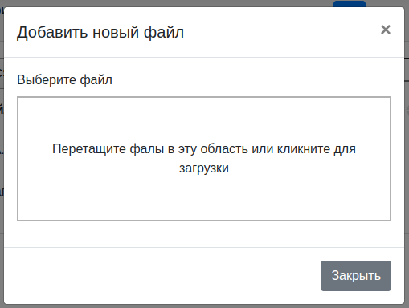
Перетащите файл в область, или кликните по области для открытия диалогового окна поиска файла.
После добавления всех необходимых файлов нажмите кнопку «Закрыть». Страница будет перезагружена и будет отображен новый список файлов.

Удаление файла
Нажмите кнопку «Удалить файл» напротив нужного файла.
Будет выведено уведомление с требованием подтверждения
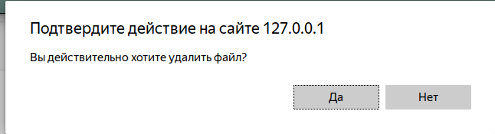
Нажмите «Да» для удаления файла и отвязки всех кнопок на данный файл от всех записей
Нажмите «Нет» для отмены удаления файла

Привязка файла к записи
Нажмите на кнопку привязки файла к записи.
Будет выведено всплывающее окно, с указанием параметров привязки файла
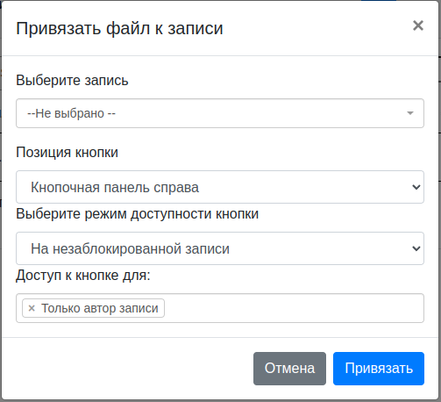
Укажите необходимые параметры и нажмите кнопку «Привязать»
При нажатии кнопки «Отмена» привязка файла к записи не будет произведена

Выберите запись
В данном выпадающем списке выведен весь список типов ЭПМЗ с возможностью поиска по имени записи. Укажите запись, на которую хотите вывести кнопку для скачивания файла.

Позиция кнопки
У любой ЭПМЗ есть три возможных положения кнопки:
- Кнопочная панель статуса (слева) в режиме просмотра записи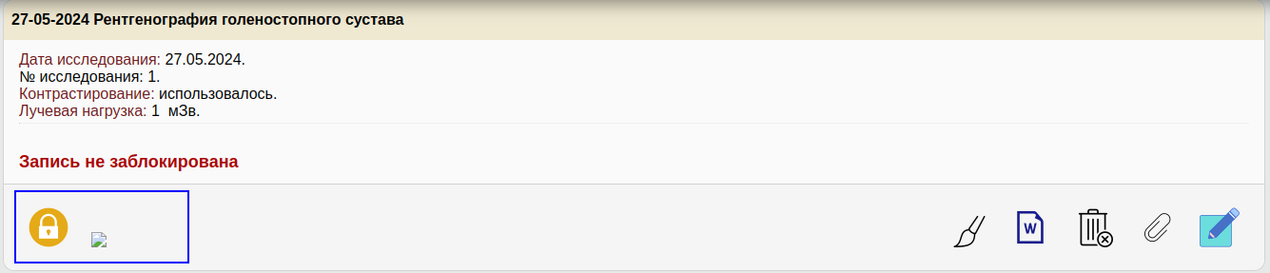
- Кнопочная панель справа в режиме просмотра записи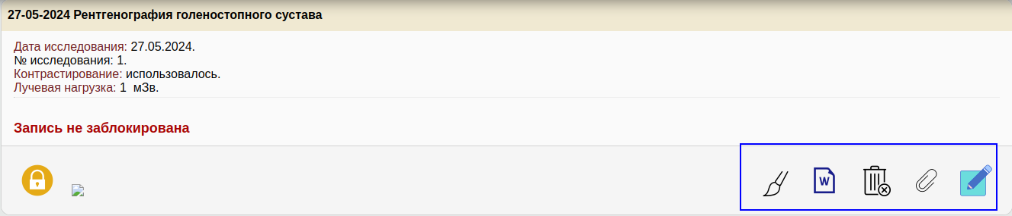
- Кнопочная панель в режиме редактирования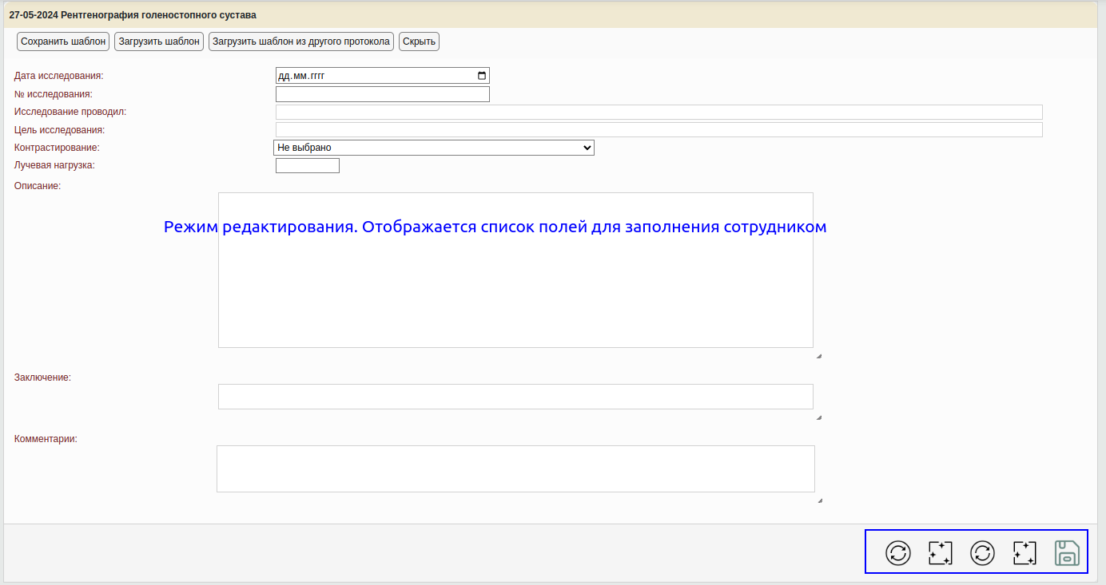

Режим доступности кнопки
Данная настройка позволяет выбрать, в каких случаях кнопка доступна
- На незаблокированной записи
- На заблокированной записи
- Всегда (и на незаблокированной и на заблокированной записи)

Доступ к кнопке
Доступ к кнопке ограничивается одним из следующих параметров
- Все пользователи - Кнопка видна любому сотруднику
- Только автор записи - Кнопка видна только сотруднику, который добавил ЭПМЗ в карту
- Группа пользователей (множественный выбор) - Кнопка видна только сотрудникам из данной группы пользователей

Видео пример загрузки и привязки файла
:expert:files:привязка_файлов_к_записи.mp4

